МИНИСТЕРСТВО НАУКИ И ВЫСШЕГО ОБРАЗОВАНИЯ РОССИЙСКОЙ ФЕДЕРАЦИИ

ФЕДЕРАЛЬНОЕ ГОСУДАРСТВЕННОЕ БЮДЖЕТНОЕ ОБРАЗОВАТЕЛЬНОЕ УЧРЕЖДЕНИЕ ВЫСШЕГО ОБРАЗОВАНИЯ

КЕМЕРОВСКИЙ ГОСУДАРСТВЕННЫЙ УНИВЕРСИТЕТ

Институт цифры

ОТЧЕТ

О ВЫПОЛНЕНИИ ЛАБОРАТОРНОЙ РАБОТЫ

«Олимпиадные сортировки»

Студента 3 курса, группы ПИз-241

Разина Ильи Владимировича

Направление 09.03.03 – «Прикладная информатика в экономике»

Руководитель:
Старший преподаватель
В. В. Илькевич

Работа защищена
«____________________»
“____” _____________2026 г.

Кемерово 2026

ТРЕБОВАНИЯ К ПРИЛОЖЕНИЮ
Разработать приложение на языке C# в оболочке WinForms. Обеспечить отказоустойчивость для входных данных, оповещая пользователя о некорректных / недопустимых введённых значениях.
Ввод входных данных организовать с использованием DataGridView. Предусмотреть возможность загрузки данных их Excel и Google Table. Предусмотреть возможность генерации данных из формы.
Выбор алгоритмов производить с использованием компонентов CheckBox (т.е. в единицу времени могут быть активны несколько алгоритмов)
Визуализировать процессы всех выбранных алгоритмов сортировки одновременно с использованием стандартных графических объектов или сторонних библиотек.
Элементы взаимодействия, не предоставляющие пользовательского ввода (кнопка «Рассчитать», «Очистить» и аналогичные) размещать в MenuStrip.

ЗАДАНИЕ
Реализовать следующие алгоритмы сортировок:
- Пузырьковую сортировку;
- Сортировку вставками;
- Шейкерную сортировку;
- Быструю сортировку;
- BOGO.
Определить какой из методов сортировки данных является быстрым. Предусмотреть сортировку по возрастанию и убыванию. Вывести время каждого выбранного алгоритма сортировки на экран.

ЦЕЛЬ РАБОТЫ
Целью работы является реализация и сравнение пяти алгоритмов сортировки в приложении WinForms с одновременной визуализацией, измерением времени и выбором нескольких методов сразу и вводом через таблицы, генерацией данных и обменом с Excel / Google Таблицами.

ПРОГРАММНЫЕ СРЕДСТВА
Работа выполнена в среде Microsoft Visual Studio на языке C#. Использована платформа Windows Forms (.NET Framework 4.8). Таблицы - DataGridView. Визуализация - PictureBox и GDI+. Excel - ClosedXML. Время - Stopwatch. Одновременный показ выбранных методов - Task.WhenAll.

ЭКСПЕРЕМЕНТ 1
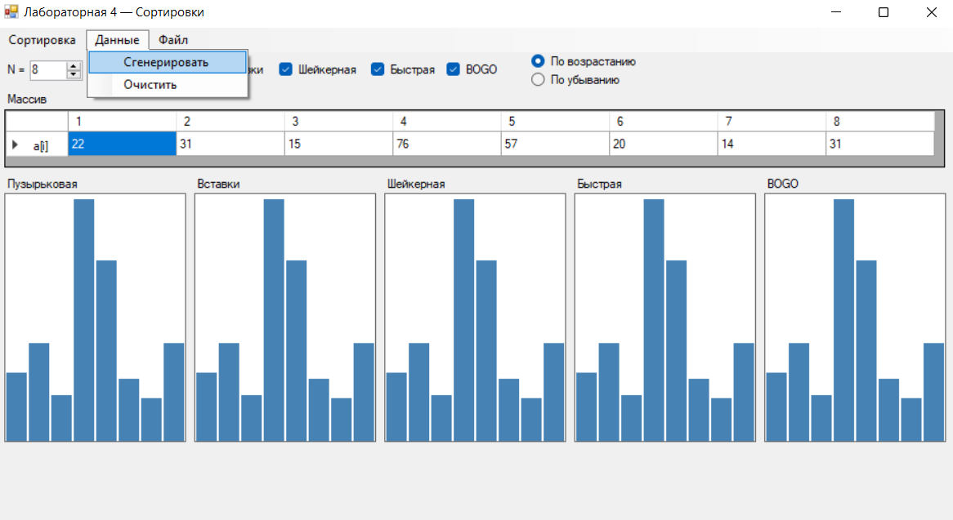
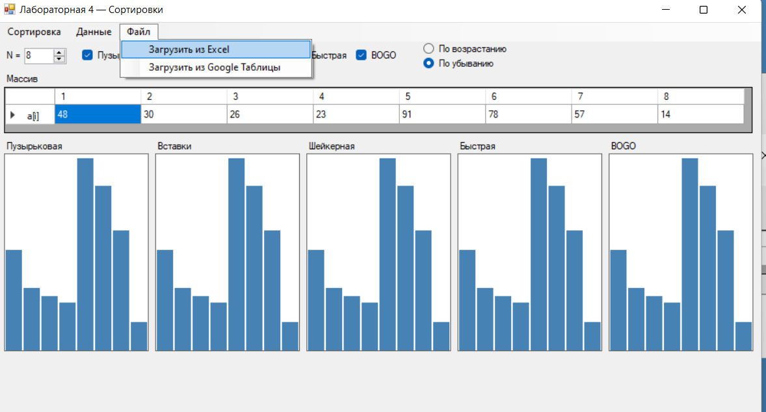

ЭКСПЕРЕМЕНТ 2

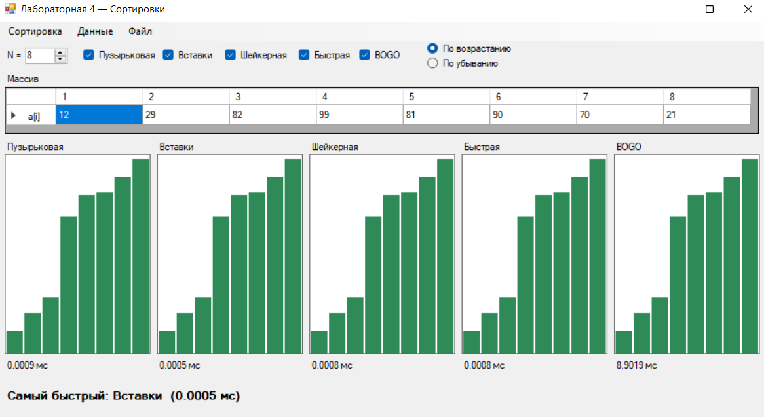

ЭКСПЕРЕМЕНТ 3
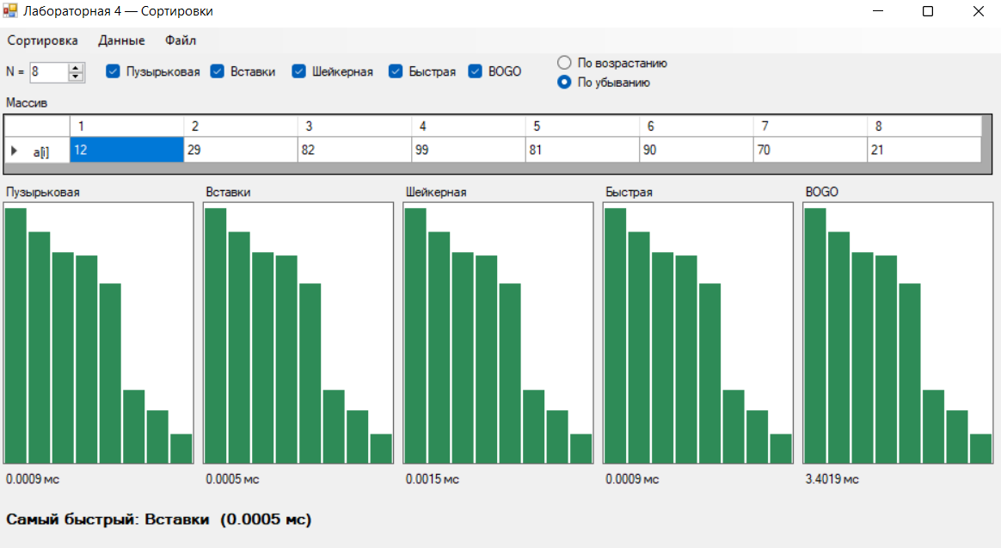

ЭКСПЕРЕМЕНТ 4
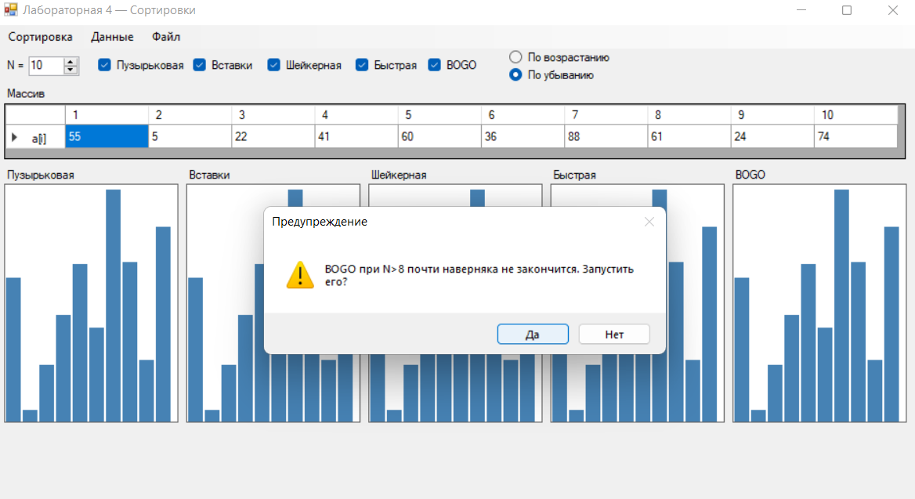
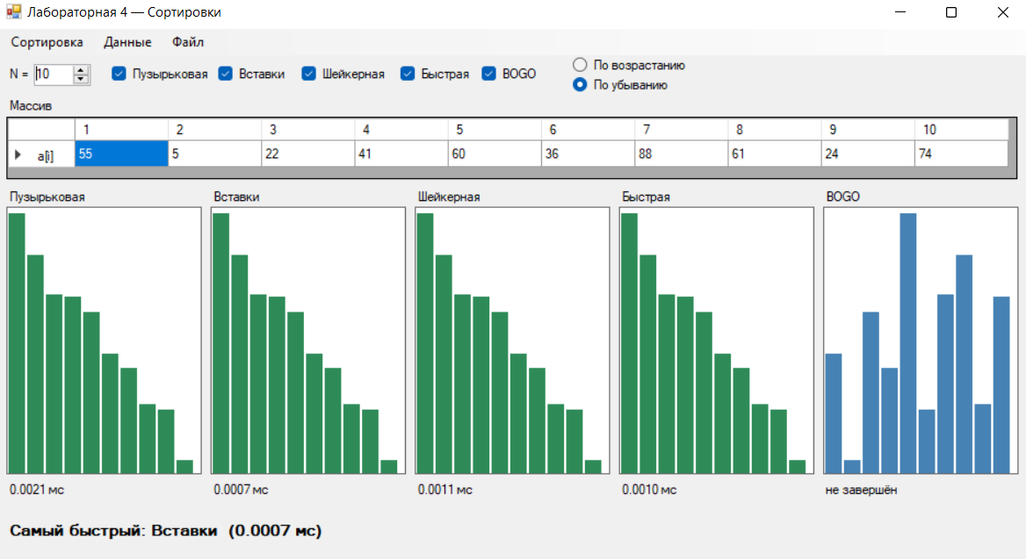

ЭКСПЕРЕМЕНТ 5
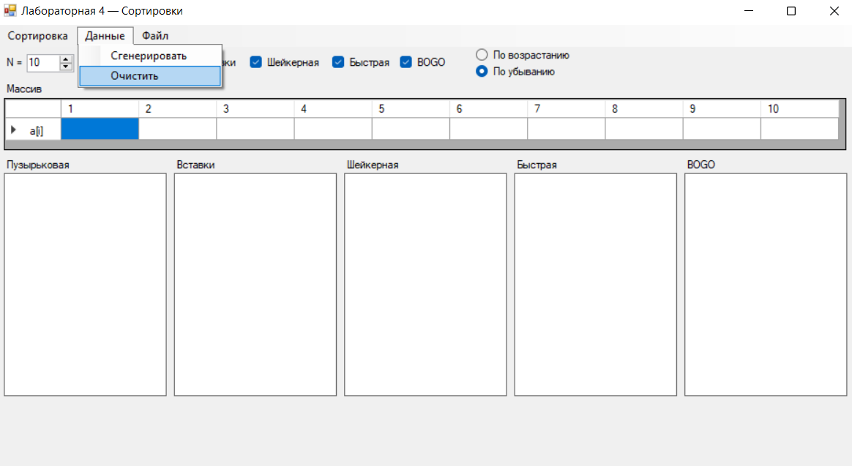

ЭКСПЕРЕМЕНТ 6
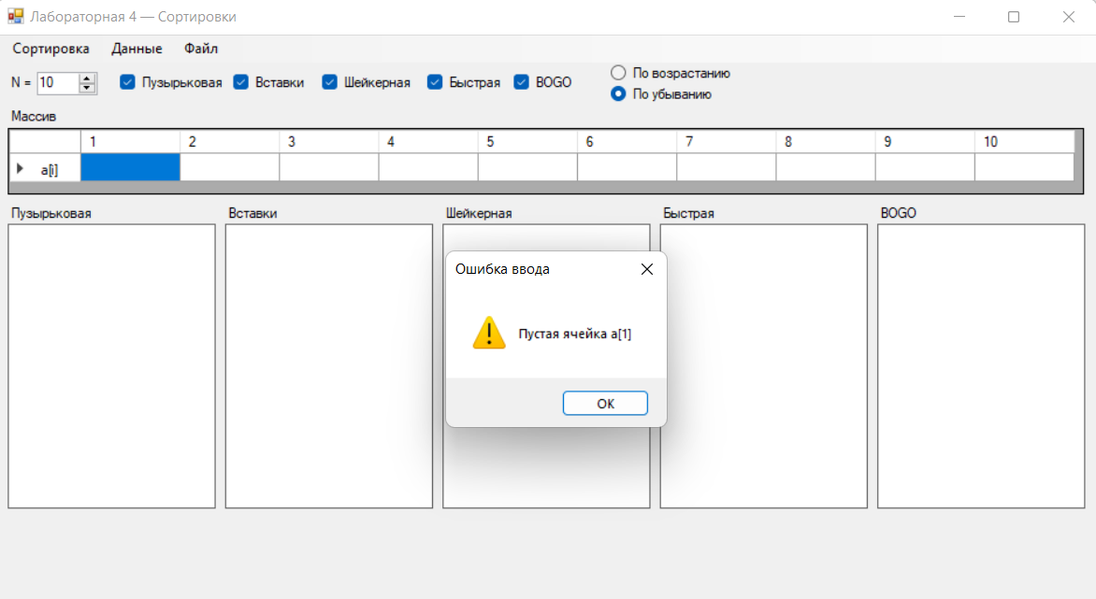

ЗАКЛЮЧЕНИЕ

В лабораторной работе разработано приложение WinForms для сравнения пяти сортировок: пузырьковой, вставками, шейкерной, быстрой и BOGO. Массив вводится в DataGridView, генерируется или загружается из Excel / Google Таблиц. Алгоритмы выбираются галочками CheckBox; несколько методов работают и визуализируются одновременно. Реализованы упорядочение по возрастанию и по убыванию. Для каждого выбранного метода выводится время, программа указывает самый быстрый.

СПИСОК ЛИТЕРАТУРЫ

- Windows Forms. Документация Microsoft. https://learn.microsoft.com/ru-ru/dotnet/desktop/winforms/
- Троелсен, Э. Язык программирования C# 7 и платформы .NET и .NET Core / Э. Троелсен, Ф. Джепикс. // Москва, Санкт-Петербург. 2018.

